**Curso HTML5 e CSS3**

**Curso em Vídeo**

**Módulo 2**

Sumário

MÓDULO 2 3

Capítulo 13 3

Aula 0 – O que vamos aprender no módulo 02? 3

Aula 1 – Psicologia das Cores 3

Aula 2 – Representando Cores com CSS3 3

Aula 3 – Harmonia das Cores 3

Aula 4 – Paleta de Cores 3

Aula 5 – Como Capturar cores da tela 3

• Plugins no chrome para capturar cores de sites 3

Aula 6 – Como Criar Degradê 3

Aula 7 – Criando um Exemplo Real 4

• Exercício 4

Capítulo 14 4

Aula 01 – Primeiros passos em Tipografia 4

Aula 02 – Anatomia do Tipo 4

Aula 03 – Família de fontes 5

Aula 04 – Tamanho de Fontes e Suas Medidas 5

Aula 05 – Peso, estilo e shorthand font 5

Aula 06 – Usando Google Fonts 6

Aula 07 – Usando Fontes Externas e Baixadas 6

Aula 08 – Como capturar uma font de um site 6

Aula 09 – Detectando fontes dentro de imagem 6

Aula 10 – Alinhamento de texto 6

Capítulo 15 7

Aula 01 – Usando ID 7

Aula 02 – Diferença entre **id** e **class** 7

Aula 03 – Pseudo-Classes 7

Aula 04 – Pseudo-Elementos 7

Capítulo 16 7

Aula 01 – Modelo de Caixas – Entendendo o modelo de caixas 7

Aula 02 – Modelo de Caixas na Prática (parte 1) 7

Aula 03 – Modelo de Caixas na Prática (parte 2) 8

Aula 04 – Grouping tags em HTML5 8

Aula 05 – Sombras nas Caixas 8

Aula 06 – Caixas com vértices arredondados 8

Aula 07 – Bordas decoradas 8

Aula 08 – Desafio do Módulo 2 8

Capítulo 17 8

Aula 01 – Primeiros passos do desafio 8

Aula 02 – Navegando pelo projeto pronto 8

Aula 03 – Planejando a estrutura do seu site 8

Aula 04 – Transformando layout em código 9

Aula 05 – Organizando o conteúdo 9

Aula 06 – Variáveis em CSS 9

Aula 07 – Criando um site responsivo 9

Aula 08 – Tornando o site responsivo 9

Aula 09 – Configurando o Header e o Menu 9

Aula 10 – Melhorando a formatação do conteúdo 9

Aula 11 – Rodapé, aside, listas e links 9

Aula 12 – Tornando um vídeo responsível 9

# **MÓDULO 2**

## **Capítulo 13**

### Aula 0 – O que vamos aprender no módulo 02?

Apresentação do curso

### Aula 1 – Psicologia das Cores

* Alguns sites para se inspirar:
  + Cedric Pereira

### Aula 2 – Representando Cores com CSS3

* Representação por código Hexadecimal (0, 1, 2, 3, 4, 5, 6, 7, 8, 9, a, b, c, d, e, f)
* Representação em RGB
* Representação em RGBa (RGB + Transparência)
* Representação por HSL
* Representação por HSLa (HSL + Transparência)

### Aula 3 – Harmonia das Cores

* Cores primárias, secundárias e terciárias
* Cores frias e quentes
* Paleta de cores:
  + De 3 a 5 cores
* Cores complementares (opostas)
* Cores Análogas (similares, próximas
* Cores análogas relacionadas (duas vizinhas e mais um, saltando uma)
* Monocromia (alterando saturação e luminosidade – degrade)

### Aula 4 – Paleta de Cores

* Alguns Sites e Ferramentas
  + Color Adobe
  + Pletton
  + Coolors

### Aula 5 – Como Capturar cores da tela

### Plugins no chrome para capturar cores de sites

### Aula 6 – Como Criar Degradê

<style>

* { /* Configurações Globais das CSS*/

body {

background-image: linear-gradient(to right, blue, green);

### Aula 7 – Criando um Exemplo Real

### Exercício

* + Ex016
    - Color03.html
    - Style.css

## **Capítulo 14**

### Aula 01 – Primeiros passos em Tipografia

* A

### Aula 02 – Anatomia do Tipo

* Altura das minúsculas
  + Determinado pela altura do x minúsculo
* Altura das maiúsculas
* Ascendentes
  + O que extrapola o altura das minúsculas, para cima
* Descendentes
  + O que extrapola o altura das minúsculas, para baixo
* Altura do corpo
  + Altura total, do ponto mais baixo ao mais alto
* Componentes Anatômicos Geométricos
  + Filete
  + Vértice
  + Esporão
  + Haste
  + Arco
  + Terminal
* Componentes Anatômicos de corpo
  + Pé
  + Barriga
  + Braço
  + Perna
  + Espinha
  + Olho
  + Orelha
  + Cauda
* Fonte
  + Conjunto de Glifos (cada um dos caractéries)
* Família tipográfica
  + Nem toda fonte tem família (variação)
* Categoria de Fontes
  + Serifada
    - Recomendação para textos longos em papel
  + Sans-setif (sem serifa)
    - Recomendação para textos longos em sites
  + Monoespaçada
    - Pode ser com ou sem serifa
    - Largura de todas as fontes são do mesmo tamanho, ocupam o mesmo espaço
  + Handwriting
    - Simula a escrita a mão
  + Display
    - Comemorativa
    - Não se baseia nas características acima

### Aula 03 – Família de fontes

<style>

body {

font-family: Arial, Helvetica, sans-serif;

}

</style>

* Font-family garante segurança, pois caso o dispositivo não consiga ler a primeira font (Arial), ele tem uma segunda opção, ou uma terceira

### Aula 04 – Tamanho de Fontes e Suas Medidas

* Font-size
* Medidas absolutas
  + Cm, mm, in (inch - polegada), px (pixel), pt (ponto), pc (paica)
* Medidas relativas
  + Em
    - Medida relativa ao tamanho atual da fonte M maiúscula
  + EX
    - Relativa ao tamanho atual da fonte x minúscula
  + rem
    - equivalente ao “em” porem da fonte que está configurada no body
  + vw
    - largura da vew port
    - largura do tamanho da sua tela
    - porcentagem da largura da vew port
  + vh
    - altura da vew port
* W3c recomenda:
  + absoluta – px
    - normalmente os navegadores usam 16px
  + relativa – em
    - 1 em, normalmente é 16px, ou seja o tamanho das fontes nos navegadores

### Aula 05 – Peso, estilo e shorthand font

* Peso (weigth)– fonte mais “magrinha” ou mais “gordinha”(negritos)
  + Lighter, normal, bold, bolder
* Estilo (style) – ítalico ou normal
* Shorthand é uma “mãozinha” (várias propriedades em uma única linha)
  + É muito comum usar, para definir um único marcador, várias descrições de estilo:
    - font-family:  
      font-weight:  
      font-size:  
      font-style:
    - (font-style) (font-weight) (font-size) (font-family)

### Aula 06 – Usando Google Fonts

* fonts.google.com
* Escolha a font
  + Pesquise a font
  + Adicione o style
  + Seleção de família
  + Embed
  + Copiar o @import
    - Em CSS tudo que for @ tem que ser colocado logo no início
    - Regra
      * @import
    - Seletor
      * Body { }
    - Declaração
      * Font-family: ‘Arial’
  + Colar no código dev

### Aula 07 – Usando Fontes Externas e Baixadas

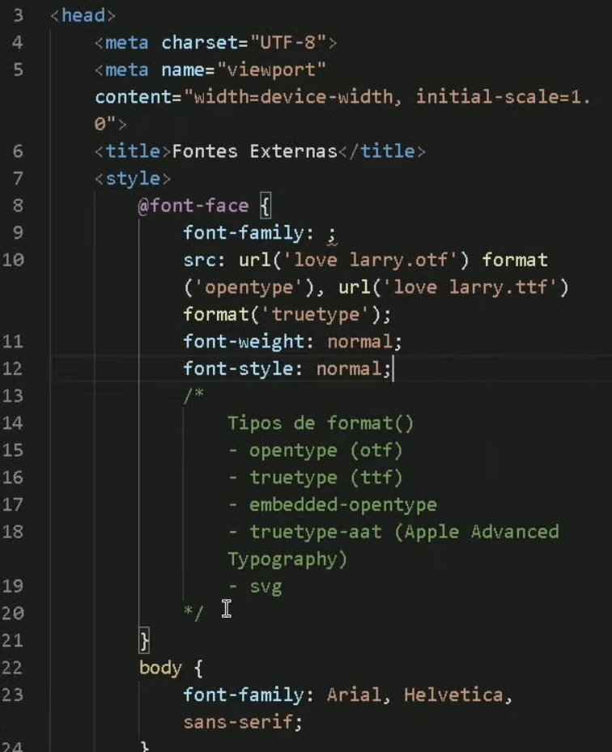

### Aula 08 – Como capturar uma font de um site

* Extensão do Google Chrome
  + Baixar sempre do google web sotre
  + Extensão: fonts ninja

### Aula 09 – Detectando fontes dentro de imagem

* Whatfontis.com
* Fontsquaerrel
* Myfonts

### Aula 10 – Alinhamento de texto

* text-aline
  + right
  + center
  + left
  + justify
* text-indent
  + faz o alinhamento de parágrafo
  + medida em px

## **Capítulo 15**

### Aula 01 – Usando ID

* Seletores Personalizados
* Em HTML **id** = em CSS é **#**
* Em HTML **class** = em CSS é **.**

### Aula 02 – Diferença entre **id** e **class**

* Seletores Personalizados
* Não se deve usar a mesma **id** dentro da mesma página
* Nesse caso, usar **class**

### Aula 03 – Pseudo-Classes

* Pseudo-classes têm que estar relacionadas com um elemento ou uma classe
* Representada por “:” (dois pontos)
* Relacionado ao estado
  + Ex: :hover (passar o mouse por cima)

### Aula 04 – Pseudo-Elementos

* Pseudo-elemento mexe no conteúdo do elemento
* Representado por “::”
* Ex:
  + a::after {  
     contente: ‘[link]’  
    }
  + nos “a” (links ancorados) terá um pseudo-element “after” (depois) que será “contente” (conteúdo) string

## **Capítulo 16**

### Aula 01 – Modelo de Caixas – Entendendo o modelo de caixas

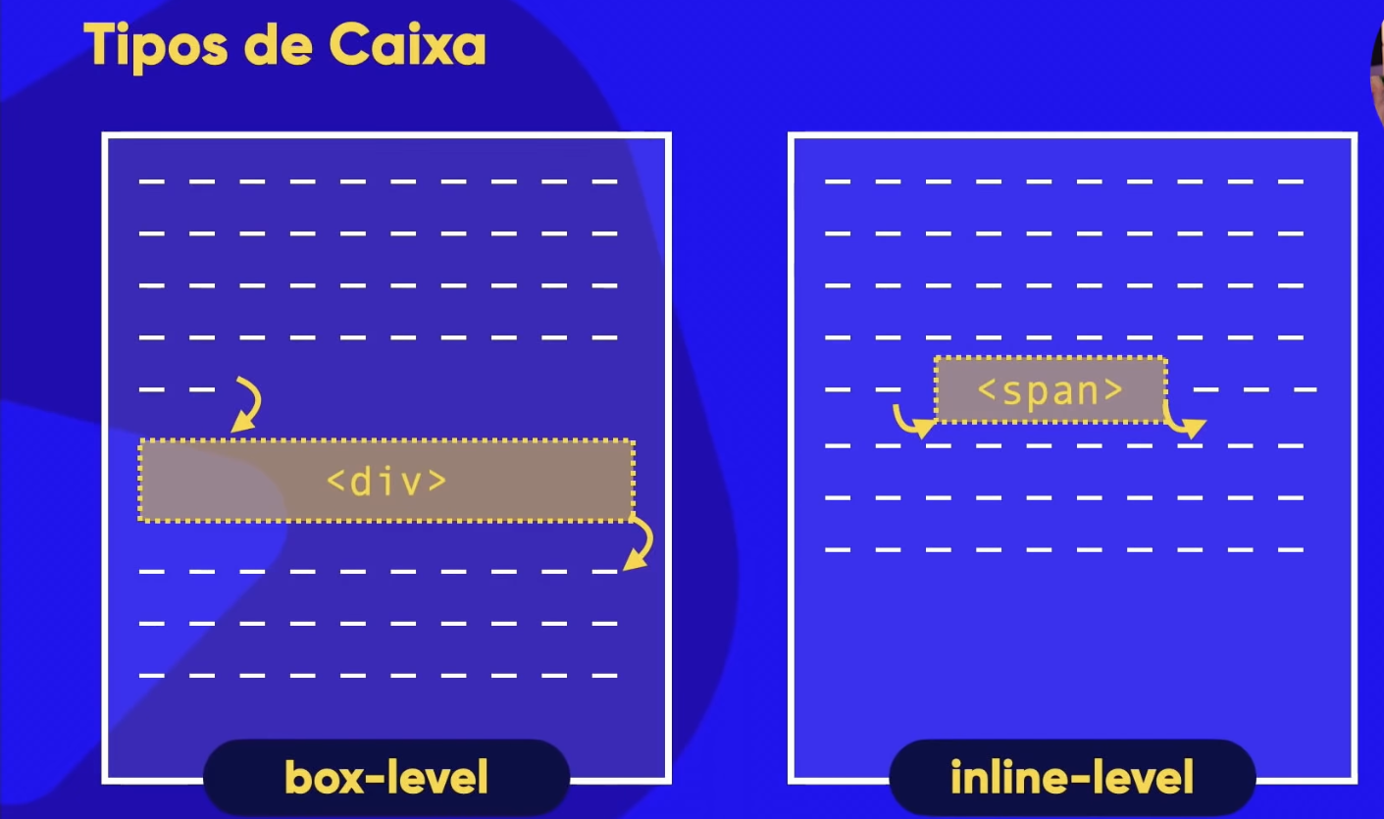 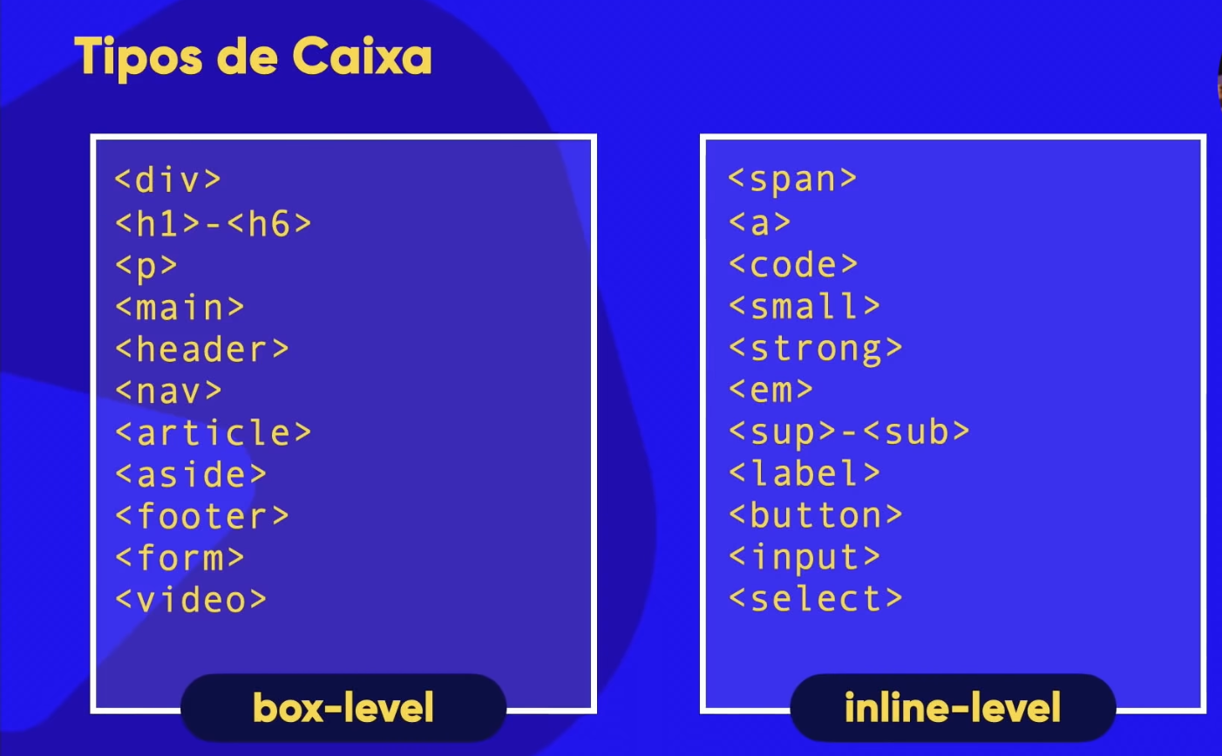

### Aula 02 – Modelo de Caixas na Prática (parte 1)

### Aula 03 – Modelo de Caixas na Prática (parte 2)

### Aula 04 – Grouping tags em HTML5

* Todo site tem um conteúdo principal, um cabeçalho e um rodapé
* Header, main e footer são **divs semâticas**, não precisa ficar colocando **div id** para detalhar cada uma delas
* Grouping tags – semânticas
  + <header>  
     cabeçalho  
    </header>
  + <main>  
     conteúdo principal  
    </main>
  + <footer>  
     rodapé  
    <footer>

### Aula 05 – Sombras nas Caixas

* <style>  
   nav {  
   box-shadow: 2px 2px 2px 0px black;  
   }  
  </style>
* box-shadow: (deslocamento horizontal) (deslocamento vertical) (blur) (spread) (cor);

### Aula 06 – Caixas com vértices arredondados

* border-radius:

### Aula 07 – Bordas decoradas

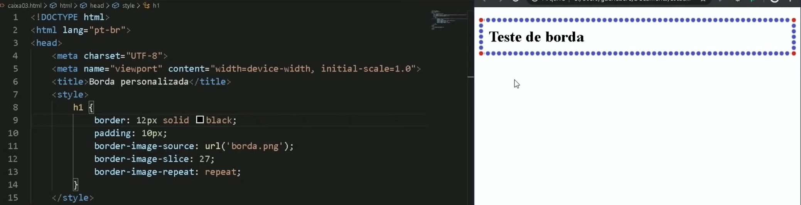

### Aula 08 – Desafio do Módulo 2



## **Capítulo 17**

### Aula 01 – Primeiros passos do desafio

### Aula 02 – Navegando pelo projeto pronto

### Aula 03 – Planejando a estrutura do seu site

* MockFlow
  + Página que ajuda a desenhar a estrutura do seu site

### Aula 04 – Transformando layout em código

### Aula 05 – Organizando o conteúdo

### Aula 06 – Variáveis em CSS

* :root
  + “raiz da árvore” é a pseudo classe que todo documento tem
  + Tudo que for definido aqui, pode ser usado no documento inteiro
  + Podem ser definidas variáveis
* Variável em CSS
  + Toda variável tem que começar com “--”
* *
  + Seleção geral de elementos

### Aula 07 – Criando um site responsivo

### Aula 08 – Tornando o site responsivo

### Aula 09 – Configurando o Header e o Menu

### Aula 10 – Melhorando a formatação do conteúdo

### Aula 11 – Rodapé, aside, listas e links

### Aula 12 – Tornando um vídeo responsível

Dúvidas:

* Diferença entre src e srcset